《程序设计课程设计》实验报告

实验名称 自动驾驶公交车调度系统概要设计(核心版)

班 级 2021211305

组 号 8

组员姓名 雷瑞祺、王盛宇、孙正君

版本修订记录
编号 | 日期 | 版本号 | 章节 | 编写者 | 说明
1 | 2022-05-12 | V1.0 | 1, 2, 3, 4 | 雷瑞祺 | 初步完成概要设计。
2 | 2022-05-13 | V2.0 | 2.3.4 | 孙正君 | 格式优化,部分算法图形化

自动机模型设计
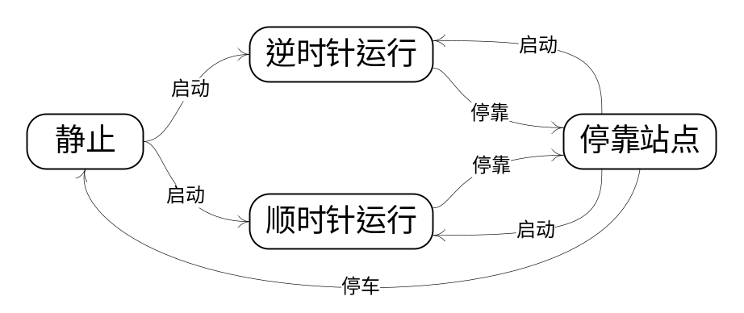
图1 系统状态迁移图

高层数据信息设计

全局常量定义
#define MAX_LEN 10 //最大数组元素数

全局数据结构定义
enum Strategy { // 策略
FCFS, //先来先服务策略
SSTF, //最短寻找时间优先算法
SCAN //顺便服务策略

};

typedef struct { // 全局配置
int distance, total_station;
enum Strategy strategy;
} Config;

typedef struct { // 全局状态
int position;
int target[MAX_LEN];
int clockwise_request[MAX_LEN];
int counterclockwise_request[MAX_LEN];
} State;

typedef struct { // 指令
int type; // 指令类型，0为end，1为clock，以此类推
int station; // 如果type为2, 3, 4，则为站点，否则无意义
} Instruction;

全局变量定义
Config config; // 全局配置
State state = { 0 }; // 全局状态

系统模块划分

系统模块结构图
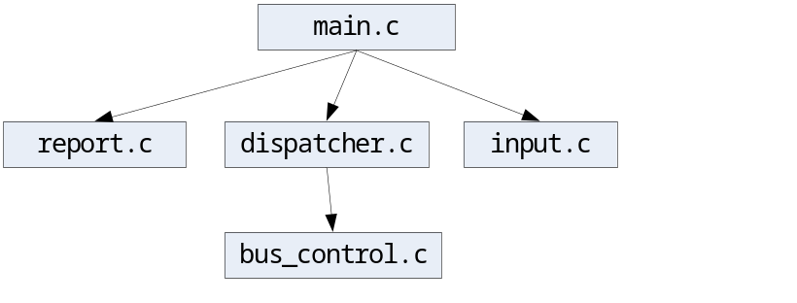
图2 系统模块结构图

模块说明
模块文件 | 模块功能 | 模块包含的函数名 | 函数功能
main.c | 程序入口，调用各个模块分派执行各自功能 | main | 维护主循环  调用input模块获取输入  调用dispatch函数以运行选中的调度策略  调用report模块进行状态打印
main.c | 程序入口，调用各个模块分派执行各自功能 | dispatch | 根据选用策略和发生的事件，调用dispatcher模块的相应函数模拟事件的发生以运行调度策略
main.c | 程序入口，调用各个模块分派执行各自功能 | read_config | 读取配置文件存入全局变量
report.c | 打印当前状态 | report | 向控制台打印当前状态信息
dispatcher.c | 实现调度策略 | fcfs_clock_tick | FCFS策略下时间流逝
dispatcher.c | 实现调度策略 | fcfs_primary_request | FCFS策略下车外请求
dispatcher.c | 实现调度策略 | fcfs_secondary_request | FCFS策略下车内请求
dispatcher.c | 实现调度策略 | fcfs_work_end | FCFS策略下收工
dispatcher.c | 实现调度策略 | sstf_clock_tick | SSTF策略下时间流逝
dispatcher.c | 实现调度策略 | sstf_primary_request | SSTF策略下车外请求
dispatcher.c | 实现调度策略 | sstf_secondary_request | SSTF策略下车内请求
dispatcher.c | 实现调度策略 | sstf_work_end | SSTF策略下收工
dispatcher.c | 实现调度策略 | scan_clock_tick | SCAN策略下时间流逝
dispatcher.c | 实现调度策略 | scan_primary_request | SCAN策略下车外请求
dispatcher.c | 实现调度策略 | scan_secondary_request | SCAN策略下车内请求
dispatcher.c | 实现调度策略 | scan_work_end | SCAN策略下收工
input.c | 读取指令 | read_event | 从控制台获取命令和事件
bus_control.c | 操作公交车的状态转移 | start | 开始沿某个方向移动
bus_control.c | 操作公交车的状态转移 | park | 停靠站点
bus_control.c | 操作公交车的状态转移 | stop | 停车

函数说明
序号 | 函数原型 | 功能 | 参数 | 返回值
1 | void dispatch(Instruction t); | 根据选用策略和发生的事件，调用dispatcher模块的相应函数模拟事件的发生进行调度 | 读取的指令 | void
2 | void read_config(); | 读取配置存入全局变量 |  | void
3 | void report(); | 向控制台打印当前状态 |  | void
4 | void fcfs_clock_tick(); | FCFS策略下，时间流逝 |  | void
5 | void fcfs_primary_request(  int direction, int station); | FCFS策略下，车外请求 | 方向和站点 | void
6 | void fcfs_secondary_request(  int target); | FCFS策略下，车内请求 | 目标站点 | void
7 | void fcfs_work_end(); | FCFS策略下，收工 |  | void
8 | void sstf_clock_tick(); | SSTF策略下，时间流逝 |  | void
9 | void sstf_primary_request(  int direction, int station); | SSTF策略下，车外请求 | 方向和站点 | void
10 | void sstf_secondary_request(  int target); | SSTF策略下，车内请求 | 目标站点 | void
11 | void sstf_work_end(); | SSTF策略下，收工 |  | void
12 | void scan_clock_tick(); | SCAN策略下，时间流逝 |  | void
13 | void scan_primary_request(  int direction, int station); | SCAN策略下，车外请求 | 方向和站点 | void
14 | void scan_secondary_request(  int target); | SCAN策略下，车内请求 | 目标站点 | void
15 | void scan_work_end(); | SCAN策略下，收工 |  | void
16 | Instruction read_event(); | 从控制台获取命令和事件 |  | 读取的指令
17 | void start(int direction); | 开始沿某个方向移动 | 方向 | void
18 | void park(); | 停靠站点 |  | void
19 | void stop(); | 停车 |  | void

函数调用图示及说明
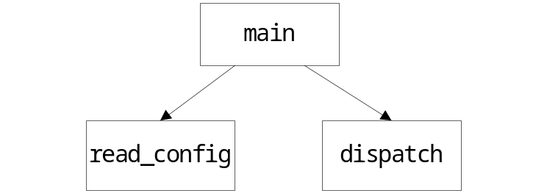
图3 main模块函数调用关系图

说明1：main调用read_config加载配置文件中的全局配置。
说明2：main调用dispatch，dispatch会根据选用策略和发生的事件去调用dispatcher模块的相应函数模拟事件的发生运行调度策略。

注意：report.c、dispatcher.c、input.c和bus_control.c内部不存在函数互相调用关系。

核心算法设计
